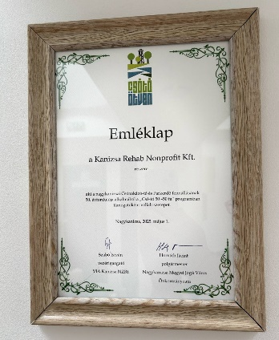**50 éves lett a Nagykanizsai Csónakázó-tó**

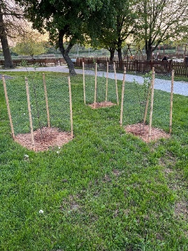

**2025. május 1-jén ünnepelte a város az 50 esztendős nagykanizsai Csónakázó-tó átadását. Retró Majális helyszíne lett ezen a napon a Csó-tó környéke.**

Ebből az alkalomból a Csónakázó-tót üzemeltető és fejlesztő Via Kanizsa Városüzemeltető Nonprofit Zrt. vezetőjének kezdeményezésére megvalósításra került a „Csó-tó 50-50 fa” program. **Ehhez csatlakozott a Kanizsa Rehab Nonprofit Kft is, 3 fa adományozásával.** A Csónakázó-tó környékén a VIA Kanizsa Nonprofit Zrt. dolgozóinak segítségével a több, mint 30 támogató/adományozó elültette az 50 fát. A tó környéke ezután a különböző fákkal és bokrokkal még kellemes környezetet tud biztosítani a jövőben az idelátogatóknak.

A Kanizsa Rehab Nonprofit Kft. menedzsmentje így vette ki részét a faültetésből:

